高一物理上学期期中试卷
说明：
1.本试卷分第Ⅰ卷（选择题）、第Ⅱ卷（非选择题）和答题卷三部分，时间90分钟。
2.请将第Ⅰ卷和第Ⅱ卷的正确答案填到答题卷中相应的位置，考试结束后，只交答题卷。
3.本卷中g取10m/s² 。
第 I 卷 （选择题 50分）
一、单项选择题（共10小题，每小题3分）
1.发现万有引力定律的科学家是（ ）
A. 第谷 B. 开普勒 C. 卡文迪许 D. 牛顿
2.举重运动员在比赛时，第一阶段把杠铃拿起来并举过头顶，第二阶段使杠铃在空中静止3s 。关于运动员对杠铃的做功情况，下列说法中正确的是（ ）
A.仅在第一阶段做功 B.仅在第二阶段做功
C.在两个阶段都做了功 D.在两个阶段都不做功
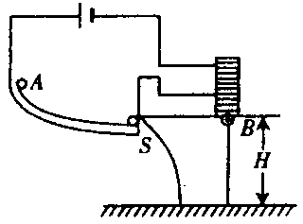
3.如图所示，在研究平抛运动时，小球A沿轨道滑下，离开轨道末端（末端水平）时撞开轻质接触式开关S，被电磁铁吸住的小球B同时自由下落，改变整个装置的高度H做同样的实验，发现位于同一高度的A、B两球总是同时落地，该实验现象说明了A球在离开轨道后（ ）
A.水平方向的分运动是匀速直线运动
B.水平方向的分运动是匀加速直线运动
C.竖直方向的分运动是自由落体运动
D.竖直方向的分运动是匀速直线运动
4.汽车上坡时，司机一般都将变速档换到低速档位上，这样做主要是为了（ ）
A.节省燃料 B.使汽车获得较大的功率
C.使汽车获得较大的牵引力 D.避免因车速过大而发生危险
5.一个高中（女）生对地球的吸引力最接近于（ ）
A.50N B.500N C.5000N D.50000N
6.甲、乙两个物体分别放在绍兴和北京，它们随地球一起转动，下面说法正确的是（ ）
A.甲的线速度大，乙的角速度小 B.甲的线速度大，乙的角速度大
C.甲和乙的线速度相等 D.甲和乙的角速度相等
7.一质点在某段时间内做曲线运动，则在这段时间内（ ）
A.速度不断改变，加速度也一定改变 B.速度不断改变，加速度可以不变
C.速度可以不变，加速度一定改变 D.速度可以不变，加速度也可不变
8.太阳系八大行星绕太阳运动的轨道可粗略地认为是圆；各行星的半径、质量、日星距离如下表所示：
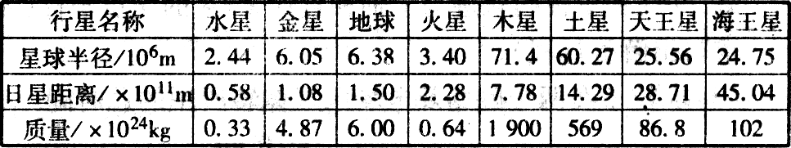
由表中所列数据可以估算天王星公转的周期最接近于( )
A.170年 B.85年 C.20年 D.10年
9.火车转弯时，为使车轮对内外轨道皆无侧向压力，需要按规定的速率转弯。火车提速后，仍在原轨道上转弯时（ ）
A.轮缘对外轨有侧压力 B.轮缘对内轨有侧压力
C.轮缘对内、外轨都有侧压力 D.轮缘对内、外轨都无侧压力
10.汽车通过拱桥顶点的速度为10m/s，车对桥的压力为车重的3/4倍，如果使汽车行驶至桥顶时对桥恰无压力，则汽车的速度为（ ）
A.15m/s B.20m/s C.30m/s D.40m/s
二、不定项选择（共5小题，至少有两个选项是正确的，全部选对得4分，少选得2分，多选、错选、不选不得分）
11.质点做匀速圆周运动的过程中，以下各量要发生变化的是( )
A.线速度 B.角速度 C.加速度 D.瞬时速度
12.一只小船在静水中的速度大小始终为5m/s，当在流速为2m/s的河中航行时，河岸上的人能测量到小船实际航速的大小可能是（ ）
A.2m/s B.4m/s C.6m/s D.8m/s
13. 2006年10月29日0时20分，由中国人自己制造的成本达20亿元人民币的第一颗直播通信卫星“鑫诺二号”在西昌卫星发射中心发射成功，定点于东经92.2度的上空（拉萨和唐古拉山口即在东经92.2度附近）。“鑫诺二号”载有22个大功率转发器，如果正常工作，可同时支持200余套标准清晰度的电视节目，它将给中国带来1000亿元的国际市场和几万人的就业机会，它还承担着“村村通”的使命，即满足中国偏远山区民众能看上电视的愿望。关于“鑫诺二号”通信卫星的说法正确的是（ ）
A.它必须定点在赤道上空
B.它可以定点在拉萨或唐古拉山口附近的上空
C.它绕地球运转，有可能经过绍兴的上空
D.它与周期为90分钟的“神舟”六号载人飞船相比，“鑫诺二号”的轨道半径较大，环绕速度较小
14.用m表示地球同步卫星的质量，h表示同步卫星的高度，R表示地球半径，g₀表示地球表面的重力加速度，ω表示地球自转的角速度，则卫星受到的地球引力为（ ）
A.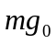 B.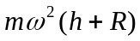 C.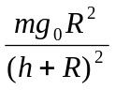 D.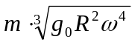
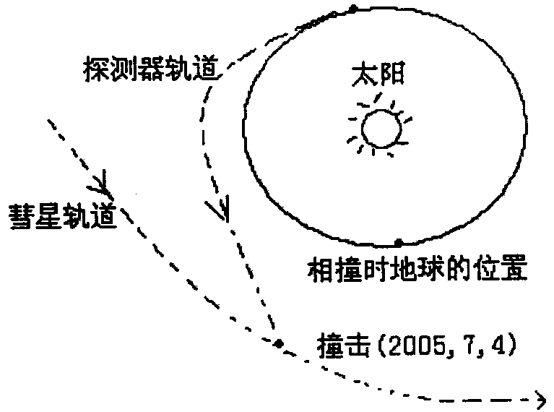15.北京时间2005年7月4日下午1时52分（美国东部时间7月4日凌晨1时52分）探测器成功撞击“坦普尔一号”彗星，投入彗星的怀抱，实现了人类历史上第一次对彗星的“大对撞”，如图所示。假设“坦普尔一号”彗星绕太阳运行的轨道是一个椭圆，其运动周期为5.74年，则关于“坦普尔一号”彗星，下列说法中正确的是（ ）
A.绕太阳运动的角速度不变
B.近日点处的速度大于远日点处的速度
C.近日点处的加速度大于远日点处的加速度
D.其椭圆轨道半长轴的三次方与周期的平方之比是一个与地球质量有关的常数
第II卷 （非选择题 50分）
三、填空题（共5小题，每空2分，共18分）
16. 一艘小船在静水中航行的速度为3m/s，现该小船在河岸平行、宽度为300m，水流速度为4m/s的河中渡河，则小船渡河的最短时间为 ▲ s，这种情况下到达河对岸时小船相对于出发点的位移大小为 ▲ m。
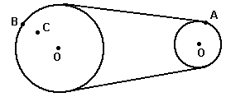
17. 如图所示为皮带传动装置，传动过程中皮带不打滑。 已知A、B、C三点的转动半径之比为2:3:2，则A、B、C三点的线速度之比为___▲___，角速度之比为__▲____，向心加速度之比为____▲___。
18. 星球上的物体脱离星球引力所需要的最小速度称为第二宇宙速度。星球的第二宇宙速度v₂与第一宇宙速度v₁的关系是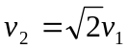。已知某星球的半径为r，它表面的重力加速度为地球表面重力加速度g的1/6倍。不计其它星球的影响，则该星球的第二宇宙速度为 _ ▲ 。

19. 某汽车以额定功率在水平路面上行驶，空载时的最大速度为v₁，装满货物后的最大速度为v₂ 。设汽车所受的阻力跟车重成正比，汽车空车的质量为m₀，则汽车后来所装货物的质量是 ▲ 。

20. 某研究性学习小组利用可改变弹簧形变量的弹簧枪，在水平地面上将同一小球弹出后作斜上抛运动，探究斜上抛运动水平射程s的影响因素。研究小组的同学猜想s可能与弹簧的形变量x和斜上抛运动的初速度与水平面的夹角θ这两个因素有关，于是他们进行了如下实验：
实验一：保持弹簧的形变量x不变，记录了在不同θ的情况下小球的水平射程s .
表1：弹簧的形变量x =2 cm
θ | 15° | 30° | 45° | 60° | 75°
s /m | 1.59 | 2.76 | 3.18 | 2.77 | 1.58
由表1中的数据可知：在保持弹簧的形变量x不变的情况下，小球的水平射程s随θ（0<θ<90°）的增大如何变化？ 答： ▲ ；
实验二：保持初速度方向不变，记录了不同x的情况下小球的水平射程s ．
表2：初速度与水平面的夹角θ=15°
由表2数据可知：保持初速度与水平面的夹角θ不变的情况下，在误差允许范围内，小球的水平射程s与 ▲ 成正比。
x /cm | 1 | 2 | 3 | 4 | 5
s /m | 0.40 | 1.59 | 3.59 | 6.38 | 9.97

四、计算题（有3题，21题10分，22题10分，23题12分，共32分。解答应写出必要的方程式、重要的演算步骤）
21. 天文台一观测员通过望远镜测得某行星的半径为R，同时还测得该行星表面附近有一颗卫星，其绕行周期为T，若万有引力常数为G，则
（1）该行星的第一宇宙速度为多大?
（2）该行星的平均密度为多大?

22. 起重机在5 s内将2 t重的水泥预制件提高了10 m。
（1）如果水泥预制件是匀速上升的，求起重机的输出功率；
（2）如果水泥预制件是由静止开始匀加速上升的，求该过程中起重机最大的输出功率。

23. 如图所示，一根长0.1 m的细线，一端系着一个质量为0.18 kg的小球，拉住线的另一端，使球在光滑的水平桌面上做匀速圆周运动。现使小球的转速很缓慢地增加，当小球的转速增加到开始时转速的3倍时，细线断开，线断开前的瞬间线受到的拉力比开始时大40 N。求：
(1)线断开前的瞬间，线受到的拉力大小；
(2)线断开的瞬间，小球运动的线速度；
(3)如果小球离开桌面时，速度方向与桌边的夹角为60⁰，桌面高出地面0.8 m，求：小球的落地点到飞出点（桌边缘）的距离。
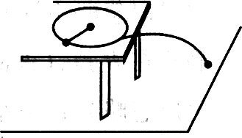

答题纸

一、单项选择题（每小题3分，共30分）

题号 | 1 | 2 | 3 | 4 | 5 | 6 | 7 | 8 | 9 | 10
答案 | D | A | C | C | B | D | B | B | A | B

二、不定项选择（每小题4分，共20分）

题号 | 11 | 12 | 13 | 14 | 15
答案 | ACD | BC | AD | BCD | BC

三、填空题（共5小题，每空2分，共18分）

16. _100 s 500 m 17. _3:3:2 ， 3:2:2 ， 9:6:4

18. 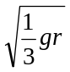 19. 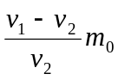 20. 先增后减 ， x²

四、计算题（共32分。解答应写出必要的方程式、重要的演算步骤）
21. 天文台一观测员通过望远镜测得某行星的半径为R，同时还测得该行星表面附近有一颗卫星，其绕行周期为T，若万有引力常数为G，则
（1）该行星的第一宇宙速度为多大?
（2）该行星的平均密度为多大?
(1)根据题意，卫星为该行星的近地卫星，故其绕行星运转的线速度等于第一宇宙速度，即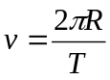 3分
(2) 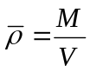，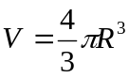， 2分
又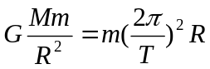 3分
联立解得： 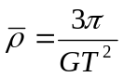 2分

22. 起重机在5 s内将2 t重的水泥预制件提高了10m。
（1）如果水泥预制件是匀速上升的，求起重机的输出功率；
（2）如果水泥预制件是由静止开始匀加速上升的，求该过程中起重机最大的输出功率。
解：匀速上升有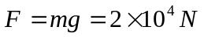 2分
又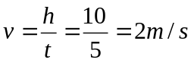 2分
故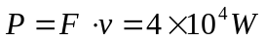 合40kW 1分
（2）匀加速过程有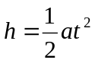 得a =0.8m/s² 1分
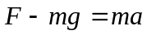 得F =2.16×10⁴ N 1分
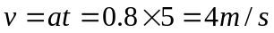 1分
故 2分

23. 如图所示，一根长0.1m的细线，一端系着一个质量为0.18kg的小球，拉住线的另一端，使球在光滑的水平桌面上做匀速圆周运动，使小球的转速很缓慢地增加，当小球的转速增加到开始时转速的3倍时，细线断开，线断开前的瞬间线受到的拉力比开始时大40N．求：
(1)线断开前的瞬间，线受到的拉力大小；
(2)线断开的瞬间，小球运动的线速度；
(3)如果小球离开桌面时，速度方向与桌边的夹角为60⁰，桌面高出地面0.8m，求：小球的落地点到飞出点（桌边缘）的距离。
解：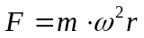 当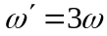时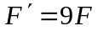 3分
又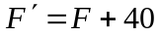得F’=45N 2分
（2）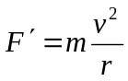 得v =5 m/s 3分
（3）平抛运动过程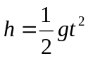得t =0.4s 1分
水平射程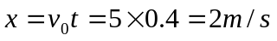 1分
故两点间距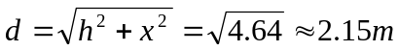 2分

